Лот 2: пристроенное здание (административный корпус), площадью 3714,50 кв.м. и земельный участок, кадастровый 42:31:0107036:0175, расположенные по адресу: Кемеровская область, г.Осинники, ул.Студенческая, 24/1; здание зарядной, площадью 71,80 кв.м. и земельный участок, кадастровый 42:31:0107036:0176, расположенные по адресу: Кемеровская область, г.Осинники, ул.Студенческая, 24/2; отдельно стоящее нежилое здание (производственный корпус), площадью 10644,80кв.м. и земельный участок, кадастровый 42:31:0107036:0177, расположенные по адресу: Кемеровская область, г.Осинники, ул.Студенческая, 24/3.

Технические характеристики зданий
Литера | Наименование | Год постройки | Группа капитальности | Площадь застройки, кв.м. | Высота, м | Строительный объем, куб.м.
Б | Административный корпус | 1969 | I | 936.50 | 13.15 | 12315
Кадастровый номер объекта: 42:31:000000:0000:1048/1:1000/Б, Б’.
Инвентарный номер по ТП: 1048, реестровый номер по ТП: 9356.
Представляет собой четырехэтажное пристроенное здание с размерами по наружному обмеру стен (м): (48.90х19.00+(0,40х18.50); h=16.50). Согласно экспликации к поэтажному плану общая площадь здания составляет 3714.50 кв.м.
Конструктивные элементы: Фундаменты - ленточно-бетонный на свайном основании. Стены - крупноблочные. Перегородки – панельные, кирпичные, деревянные. Перекрытия – железобетонные плиты. Кровля – толь на битумной мастике. Полы – бетонные. Окна – двойные створные. Двери – деревянные, филенчатые. Внутренняя отделка – полы мозаичные, метлахская плитка, дощатый и линолеумный настил; стены штукатурка окраска, побелка. Инженерное обеспечение – отопление центральное, водопровод и канализация центральные, электроосвещение 220 Вт, вентиляция, радио и телефон, лифты грузовые.
Б2 | Производственный корпус | 1968 | I | 2694.50 | 19.70 | 53082
Кадастровый номер объекта: 42:31:000000:0000:1048/1:1000/Б2,Б3, Б4, Б5,Б6.
Инвентарный номер по ТП: 10148/1.
Представляет собой четырехэтажное отдельно стоящее здание. Согласно экспликации к поэтажному плану общая площадь здания составляет 10644.8 кв.м., в том числе: основная – 8835.3 кв.м., вспомогательная – 1809.50 кв.м.
Конструктивные элементы: Фундаменты - ленточно-бетонный на свайном основании. Стены - крупноблочные. Перегородки – кирпичные, железобетонные, деревянные. Перекрытия – железобетонные плиты. Кровля – толь на битумной мастике. Полы – бетонные. Окна – двойные створные. Двери – деревянные, филенчатые. Внутренняя отделка – полы плитка, линолеумный настил; стены штукатурка, известковая окраска. Инженерное обеспечение – отопление центральное, водопровод и канализация центральные, электроосвещение открытая проводка, вентиляция, радио и телефон.
Б15 | Здание зарядной | 1969 | II | 71.80 | 4.90 | 352
Кадастровый номер объекта: 42:31:000000:0000:1048/1:1000/Б15.
Представляет собой одноэтажное отдельно стоящее здание с размерами по наружному обмеру стен (м): (12.36х5.81; h=4.90). Согласно экспликации к поэтажному плану общая площадь здания составляет 71.8 кв.м.
Конструктивные элементы: Фундаменты - ленточно-бетонный t 0.50. Стены – кирпичные t 0.40. Перекрытия – железобетонные плиты. Кровля – железная. Полы – бетонные. Окна – двойные створные. Двери – деревянные, простые. Внутренняя отделка – штукатурка, окраска. Инженерное обеспечение – отопление, электроосвещение.
Техническое состояние вышеуказанных зданий: Здания не эксплуатируются. Местами ослабление кирпичной кладки стен, щели между панелей. Все системы инженерного обеспечения и отделка утрачены, отсутствуют. Покрытие кровли местами разрушено, наблюдается вздутие поверхности. В целом оценка технического состояния указанных зданий – неудовлетворительное.

Административный и производственный корпуса
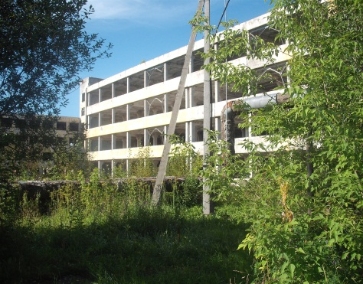 | 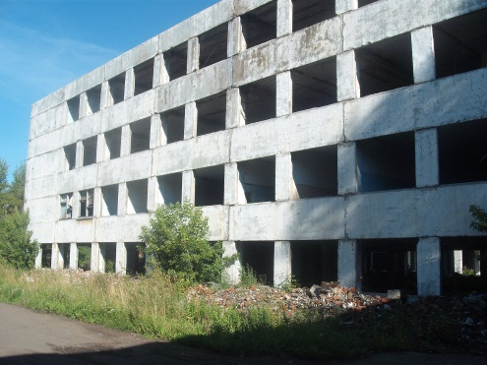 | 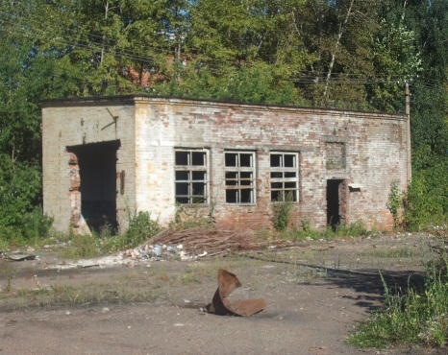
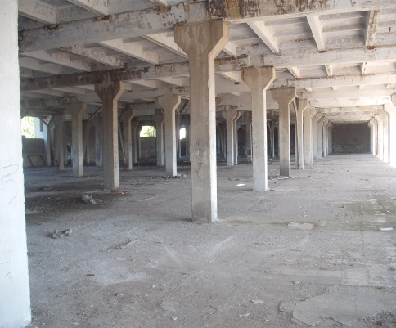 | 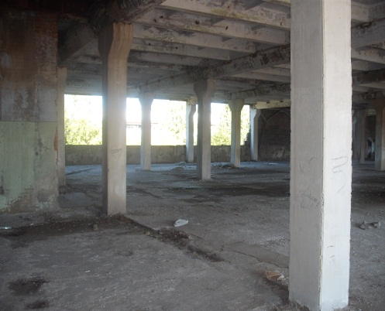 | 